**Het reducerend vermogen van suiker**

**10 oktober 2019**

**Literatuur, reducerend vermogen van suiker**

* Biology, A global approach, 116 – 120, Campbell
* Biology, A global approach, 237 – 238, Campbell
* <http://www.youtube.com/watch?v=4BG6RQn4mgs>, Sieger Kooij
* [www.kenniscentrumsuiker.nl](http://www.kenniscentrumsuiker.nl)

**Redoxreactie**

Om het reducerend vermogen van suiker aan te tonen moet je een redoxreactie tot stand brengen.

Wat is een redoxreactie ? Een reactie tussen een reductor (staat elektronen af) en een oxidator (neemt elektronen op). Dit gebeurt door middel van elektronenoverdracht.

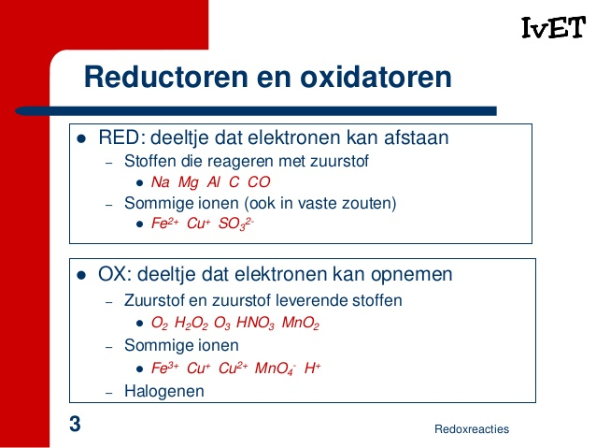

In het practicum dat wij gaan doen zijn de koperionen (CU2+) de reductor en de gebruikte suikers (sachariden) de oxidator.

**Suikers (Sachariden)**

Sachariden die in staat zijn om in basisch milieu Cu2+-ionen te reduceren tot Cu+-ionen noemt men reducerende suikers.

Mono- en disachariden zijn koolhydraten die uit 1 (mono) of 2 (di) sachariden bestaan.

|  |  |  |  |
| --- | --- | --- | --- |
| Koolhydraattype (ketenlengte) | Subgroep | Componenten | Monomeren |
| Suikers (1-2) | Monosachariden  CH2O | Glucose Fructose Galactose |  |
| Disachariden | Sacharose Lactose Maltose Trehalose | Glucose en fructose Glucose en galactose Glucose Glucose |

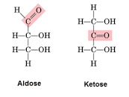

De monosacharides worden gekenmerkt door een lineaire keten van 3, 4, 5, 6 of 7 koolstofatomen die op één na elk een [hydroxylgroep](https://nl.wikipedia.org/wiki/Hydroxylgroep) dragen. Het overgebleven koolstofatoom vormt een [carbonylgroep](https://nl.wikipedia.org/wiki/Carbonylgroep" \o "Carbonylgroep). Als de carbonylgroep aan het eerste koolstofatoom in de [keten](https://nl.wikipedia.org/wiki/Koolstofketen) zit spreekt men van een aldose, als een van de andere koolstofatomen de carbonylgroep draagt spreekt men over een ketose.

Hieronder zie je hoe een lineaire structuur overgaat in een cyclische structuur.

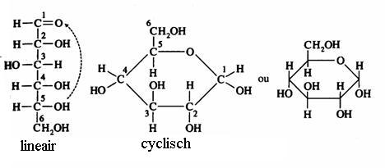

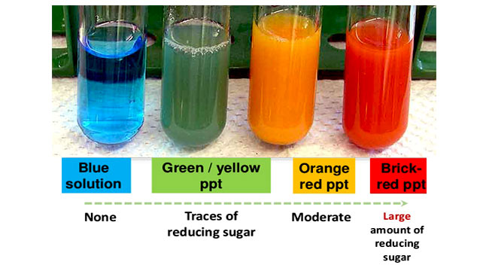

Testen met Benedictsreagens worden gebruikt om het reducerend vermogen van simpele suikers aan te tonen. Bijvoorbeeld om te testen of er suikers in de urine aanwezig zijn. Wanneer reducerende suikers worden gemengd met Benedictsreagens en vervolgens worden opgewarmd zorgt de redoxreactie ervoor dat de Benedictsreagens van kleur veranderd, zie afbeelding.

**Doel**

* werken met Benedictsreagens
* structuur van sachariden herkennen
* wat maakt dat een sacharide als oxidator kan optreden

**Inleiding**

Sachariden die in staat zijn om in basisch milieu Cu2+-ionen te reduceren tot Cu+-ionen noemt men reducerende suikers. Je kunt testen of een suiker reducerend is met Fehlings-reagens of met Benedicts-reagens. Beide reagentia werken op dezelfde manier. Benedicts- reagens is minder agressief en beter houdbaar. In dit practicum gaan we met Benedicts-reagens het reducerend vermogen van verschillende suikers bepalen.

**Benodigdheden**

* kokend waterbad
* 7 zeer schone reageerbuizen
* glucose, fructose, galactose, maltose, sacharose, lactose, zetmeel (amylose)
* Benedictsreagens

**Werkwijze**

* Breng een spatelpunt van elk van de onderstaande sachariden in een reageer­buis:

1. glucose
2. fructose
3. galactose
4. maltose
5. sacharose
6. lactose
7. zetmeel (amylose)

* Voeg aan elke reageerbuis 5 ml, met een volpipet, gedemineraliseerd water toe. Schud tot alle vaste stof is opgelost.
* Voeg aan elke reageerbuis met een pasteurpipet 20 druppels Benedictsrea­gens toe en meng goed.
* Zet alle reageerbuizen in het kokende waterbad en neem de veran­deringen

(kleurveran­deringen **en** de snelheid van deze kleurverande­ringen) waar.

Noteer deze op de meetbrief.

Een steenrood neerslag wijst op de vorming van koper(I)-oxide.

**Verwerking:**

Verwerk de waarnemingen in je meetbrief en beantwoord daarin ook de volgende vragen:

1. Wat is de formule / de ringstructuur van het sacharide? Tot welke groep van sachariden reken je dit sacharide (bijv. fructo­se is een monosac­hari­de en wel een ketohexose).

**Uitwerking:**

**Glucose (druivensuiker)**

C6H12O6

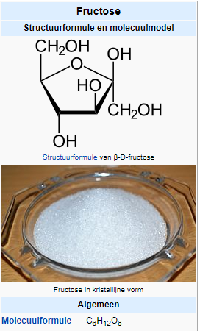Het is een monosacharide, dat in de stofwisseling van veel organismen de belangrijkste brandstof vormt. Het is een reducerende suiker.

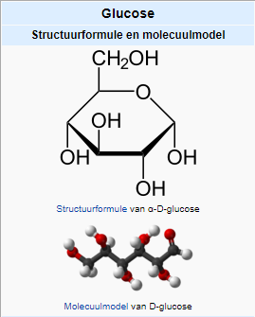

**Fructose (vruchtensuiker)**

C6H12O6

Het is een monosacharide, welke vooral voorkomt in zoete vruchten. Al is dit gehalte maar minimaal. Meestal niet meer dan 5 gram per 100 gram. Het is een reducerende suiker.  
Honing bevat 40% fructose. In sacharose is fructose gebonden aan glucose.  
Fructose wordt veel gebruikt als zoetstof en is 2,5 keer zo zoet als glucose en 1,7 keer zo zoet als sacharose.

**Galactose**

C6H12O6

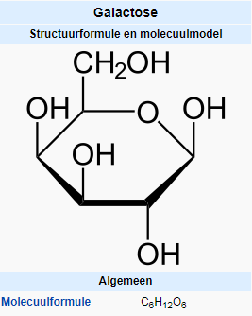Het is een monosacharide die behoort tot de aldohexosen. Dit suiker wordt in organismen snel omgezet in glucose. Het komt voor in vetachtige stoffen van hersenweefsel en in zuivelproducten als onderdeel van lactose.

**Maltose (Moutsuiker)**

C12H22O11

Het is een reducerende suiker, die na hydrolyse (de splitsing van een chemische verbinding onder opname van water) twee moleculen glucose geeft. Daarom is Maltose een dimeer.  
Het is dus een disacharide, wat ook te zien is aan de molecuulformule.  
De smaak is zoet. Vrijwel alle organismen kunnen maltose afbreken met het enzym Maltase.

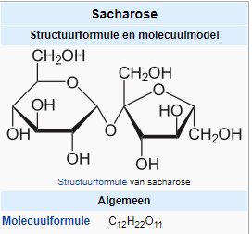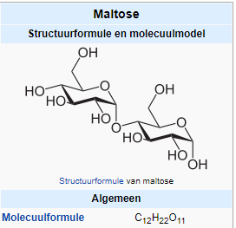

**Sacharose**

C12H22O11

De bekendste suiker, onder de naam kristalsuiker. Maar ook bietsuiker, rietsuiker, tafelsuiker, sucrose zijn namen die worden gebruikt om Sacharose aan te duiden.

Het is een disacharide dat gevormd wordt uit de covalente binding tussen glucose en fructose. Het is zeer goed oplosbaar in water. Het wordt gewonnen uit suikerbieten, suikerriet of suikerpalm. Sacharose is geen reducerende suiker. Het geeft een negatief resultaat met Benedict reagens. Het molecuul bevat geen aldehyde-functie.

**Lactose**

C12H22O11  
Wordt ook wel melksuiker genoemd, is een suiker die voorkomt in de melk van alle zoogdieren, koemelk bevat 4 tot 5 procent lactose. Het zit ook in de meeste zuivelproducten.

Zuivere lactose is moeilijk oplosbaar. Het vormt grote harde kristallen en wordt ook wel zandsuiker genoemd.

Lactose is een disacharide van galactose en glucose. Het is minder zoet dan sacharose en glucose. Lactose is een reducerende suiker, doordat de halfacetaal van de glucose-ring open kan en dan oxideerbaar is.

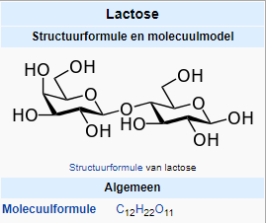

**Amylose  
(C6H10O5)n**

Het is een polymeer van glucosemoleculen, die door een alfa 1,4 binding aan elkaar gekoppeld zijn. De vele moleculen vormen een regelmatige glucaanketen. Door de alfa 1,4 binding kent een molecule een draaiing, die de oorzaak is van de helixstructuur. Amylose is een niet vertakte component van zetmeel. Amylose kan met behulp van jodiumoplossing aangetoond worden. Het kleurt dan blauw.

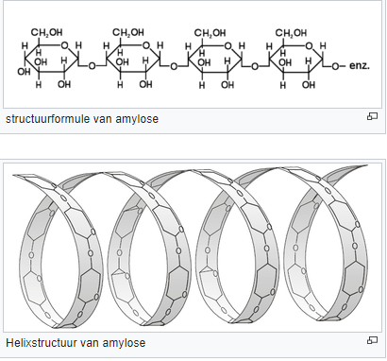

1. Welke sachariden zijn reducerend? Hoe verklaar je het reduce­rend vermogen van elk van de sachariden? Hoe verklaar je het niet-reducerend zijn van de andere sachariden uit de structuur?

De waarnemingen van de proef staan hieronder in de tabel!

|  |  |  |
| --- | --- | --- |
| **Sacharide** | **Tijd tot verkleuren**  **Minuut,seconden** | **Verkleuring** |
| Glucose | 1,14 | Rood |
| Fructose | 0,55 | Rood |
| Galactose | 1,57 | Rood |
| Maltose | 2,30 | Oranje |
| Sacharose | - | Blijft blauw |
| Lactose | 1,50 | Oranje/rood |
| Zetmeel | - | Blijft blauw |

De verklaring van het reducerend vermogen van suikers zijn: Ik citeer: (*Alle monosacchariden (bv. glucose, fructose,...) zijn per definitie reducerend. Ze komen ofwel voor in een cyclische vorm ofwel een lineaire vorm. In de lineaire vorm valt de aanwezigheid van ofwel een aldehyde-functie (glucose) of keton-functies (fructose)op. De monosacchariden met aldehyde-functie zijn 'direct' reducerend. Echter, de suikers met keton-functies zoals fructose moeten eerst nog een kleine omlegging ondergaan in hun structuur zodat er alsnog een reducerend aldehyde wordt gevormd (dit gebeurt via het proces dat we aanduiden als keto-enol tautomerie). Voor de disacchariden (bv sucrose, lactose,...) is het antwoord minder eenduidig. Opnieuw moeten we hiervoor teruggrijpen naar de chemische structuur van deze moleculen. Er zijn twee mogelijkheden bij de vorming van een disaccharide: koppeling tussen de twee reducerende uiteinden van beide monosacchariden (zoals sucrose), of koppeling tussen het reducerend en niet-reducerend einde (zoals lactose). Het hoeft niet te verbazen dat in het eerste geval het disaccharide niet meer beschikt over een reducerende functie, in het tweede geval wel*.) Citaat is van Willem Vannecke werkzaam aan de universiteit van Gent <https://www.ikhebeenvraag.be/vraag/35064/Hoe-leg-je-het-beste-uit-wat-een-reducerende-suiker-is>

**Waarom is glucose een reducerende suiker?**

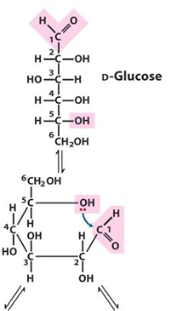Het heeft een vrije aldehyde groep die de vorming van een hemiacetaal mogelijk maken.   
Hexoses (C6 suikers) kunnen een ring vormen door  
de binding tussen C1 en C5.

**Waarom is fructose een reducerende suiker?**

Het behoort ook tot de C6 suikers. Het heeft een ketongroep op C2. Het vormt een cyclische hemiketaal.

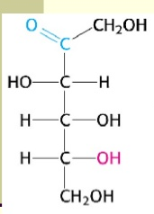  
  
**Waarom is galactose een reducerende suiker?**

Het behoort ook tot de C6 suikers. Het bevat een aldehyde groep.

**Waarom is maltose een reducerende suiker?**

Het kan geoxideerd worden met Ag+ of met Cu2+. De oxideerbaarheid van een cyclische structuur hangt af van het zuurstofatoom tussen 2 ringen. Is de C-O verbinding gemakkelijk te openen dan is oxidatie mogelijk. Er ontstaat dan een lineaire structuur.

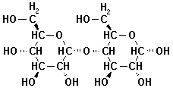

**Waarom is sacharose een niet reducerende suiker?**

Het heeft geen vrije keton of aldehydegroep.citaat: *Zijn de hemi-acetaalgroepen (ontstaan uit de carbonylgroepen door de vorming van de ringstructuur) van beide monosachariden bij de binding betrokken, dan is het disacharide niet-reducerend (zoals bijv. sacharose).* <https://home.kpn.nl/b1beukema/koolhydraten.html>

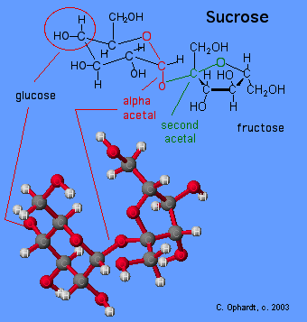

**Waarom is lactose een reducerende suiker?**

Het staat beschreven in het citaat van Willem Vannecke.

**Waarom is zetmeel een niet reducerende keten van suikers?**Zetmeel heeft geen vrije aldehyde groep.

**Aantoningsreacties**

**10 oktober 2019**

**Inleiding**

Je kunt zelf in voedingsmiddelen de aanwezigheid van de verschillende voedingsstoffen aantonen. Dat doe je met een zogenoemde aantoningsreactie. Wanneer je een aantoningsreactie gaat uitvoeren dan werk je met een reagens en een indicator.

De reagens is een stof die duidelijk waarneembaar reageert met een andere stof. De indicator veroorzaakt een kleuromslag wanneer deze in aanraking komt met de aan te tonen stof. Een goede reagens is selectief, het reageert alleen duidelijk waarneembaar met één andere stof. Ook moet een indicator al met een klein beetje van de aan te tonen stof reageren.

De tabel hieronder geeft informatie over indicatoren die gebruikt kunnen worden om voedingsstoffen in levensmiddelen aan te tonen.

|  |  |  |  |
| --- | --- | --- | --- |
| **Voedingsstof** | **Indicator** | **Werkwijze** | **Kleuromslag** |
| zetmeel | JKJ (jood-oplossing) | 2 druppels aan 1 ml oplossing toevoegen | Bij aanwezigheid van zetmeel ontstaat een blauwe kleur |
| glucose | Benedict | 4 druppels aan 1 ml oplossing toevoegen en in een kokend waterbad zetten | Bij aanwezigheid van glucose gaat de kleur van blauw naar steenrood |
| eiwit | Biureet | Gelijke hoeveelheid NaOH toevoegen aan het monster. Daarna enkele druppels CuSO4 toevoegen | Na enkele minuten ontstaat bij aanwezigheid van eiwitten een paarse kleur |
| vet | Soedan III | 1 druppel toevoegen | Bij aanwezigheid van vet ontstaat een rode kleur |
| Vitamine C | DCPIP | 1 druppel toevoegen | Bij aanwezigheid van vitamine C verandert de kleur van blauw naar kleurloos |

**Doel**

* Het aantonen van verschillende voedingsstoffen in levensmiddelen.

**Benodigdheden**

* Reageerbuizen
* Indicatoren
* Trechter
* Filtreerpapier
* Glaswol
* Kokend waterbad
* Pasteurpipetten
* Vijzel
* Mortier
* Levensmiddelen

**Werkwijze**

* Maak van de vaste levensmiddelen eerst een papje met demiwater met behulp van een vijzel en een mortier.
* Filtreer het papje met behulp van glaswol/filtreerpapier en verdeel de verkregen vloeistof over 5 reageerbuizen.
* Voer de aantoningsreacties uit voor de verschillende voedingsstoffen.
* Onderzoek tenminste 5 verschillende levensmiddelen op de verschillende voedingsstoffen.

**Verwerking:**

* Noteer alle resultaten in een tabel.
* Noteer welke levensmiddelen je hebt onderzocht en welke voedingsstoffen je daarin hebt aangetroffen.
* Trek hieruit je conclusies.

|  |  |  |  |  |  |
| --- | --- | --- | --- | --- | --- |
| Voedingsmiddel | Zetmeel | Glucose | Eiwit | Vet | Vit. C |
| Keukenstroop | Nee | Ja | Nee | Nee | Nee |
| Broodmeel | Ja | Nee | Ja | Nee | Nee |
| Honing | Nee | Ja | Ja | Nee | Ja |
| Limonade | Nee | Ja | Nee | Nee | Nee |
| Mosterd | Nee | Ja | Ja | Ja | Nee |

**Conclusie:** Dat er in veel voedingsmiddel suiker zit. Dit wordt niet alleen gebruikt als smaakmaker, maar natuurlijk ook als conservator.